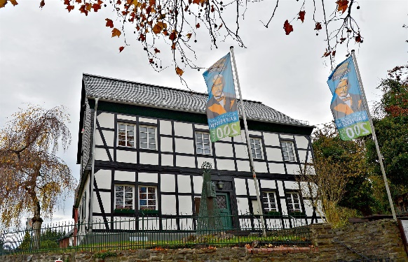
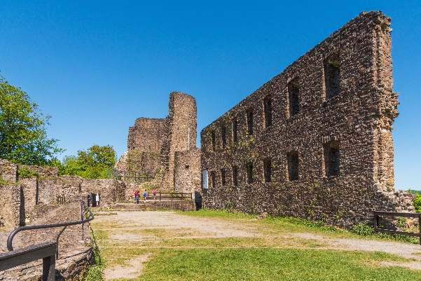
Tagesfahrt nach Hamm a. d. Sieg mit Raiffeisen-Museum
am Di.14. Mai 2024

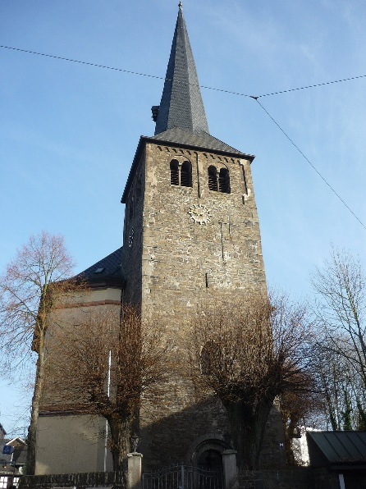
8:50 Abfahrt Busparkplatz am Ahrtor (Bus Fuhrmann)
8:55 Abfahrt Ahrweiler Niedertor
9:00 Abfahrt Hemmessen
9:05 Abfahrt Bad Neuenahr Rathaus
10:30 Burgruine Windeck
12:00 Mittagessen im Hotel Auermühle in Hamm
14:00 Führung im Raiffeisen-Museum
Ca. 15:30 Kaffee im Evang. Bonhoeffer-Gemeindehaus
Ca. 18:00 Rückkehr

Der Fahrpreis einschließlich Führungen und Kaffee und Kuchen beträgt pro Person 40.- € (Mitglieder 35.- €). Das Mittagessen muss selbst bezahlt werden.

(Hier abschneiden und mit Bezahlung bis spätestens Di. 07. Mai 2024
an Karin Nietgen, Hauptstr. 153, Tel. 02641- 21535 abgeben!)
--------------------------------------------------------------------------------------------------
Hiermit melde ich mich verbindlich zur Tagesfahrt der Ev. Frauenhilfe Ahrweiler nach Hamm am Di. 14.Mai 2024 an.
Ich steige ein am Ahrtor am Niedertor Hemmessen Neuenahr Rathaus
O O O O
Ich bezahle 40.- € / 35.- €

…………………………………………………………………………...…………………………….
(Vorname, Nachname)

……………………………………………………………………………Tel. …………...…………
(Adresse)

……………………………………………..
(Datum, Unterschrift)

